組別：第二組
專題名稱 | AI黃金面容分析應用
小組成員 | 組長 : 魏廷諭  組員：鍾凱賀, 蘇義斌, 阮郁晴
主題介紹 | 問世間，美為何物？  人所以異於其他動物的，就是於飲食男女之外還有更高尚的追求，美就是其一。塞·丹尼爾曾說，美在已經涉足和尚未涉足的領域中創造著。  一般來說，我們如果認為一個人的容貌是「漂亮」的，主要是在評估臉部五官和輪廓相輔相成的綜合美感。既然是綜合表現，除了基本要求的對稱和自然外，當然需要再加上協調的比例。  雖然每個時代對於美感的認定會略有改變，「五官端正」或「漂亮美麗」這些抽象的形容詞也無法量化，但是，讓人看了舒服的五官比例，的確是有跡可循的。  AI黃金面容分析應用  本專案透過AI深度學習套件，成功精準抓取到人臉上的特徵點，並特別針對東方人的臉孔結構加以解剖，納入最廣為人知黃金比例分析方式，如「三庭五眼」、「四高三低」等眾多標準進行判定，可即時性的以普世價值標準提供客觀的面容診斷，並提供使用者適時的建議。
實作歷程 | 黃金比例標準  為提供符合普世價值之美學標準，本團隊收集彙整各種可數值化之審美標準，最後找出以下10項臉部特偵標準 :  臉部特徵網格圖、臉部外框、臉部面相算命特徵圖、三庭、五眼、美人角、臉部長寬黃金比例、臉部四角形比例、眉尾&眼尾及鼻翼線以及鼻子大小。  期望找出臉上五官的完美黃金比例，以客觀數據分析訂定美醜之標準。  資料清理  本專案是透過前端網頁提供camra輸入臉部照片，若當頭部出現歪斜，或距離過近過遠，皆可能影響程式研判結果，故於程式中增加拍攝條件，當使用者符合正臉直視攝影機3秒後，將自動進行拍照並將照片儲存。  Mediapipe套件  MediaPipe是一款由Google開發並開源的數據流處理機器學習應用開發框架。其中透過MediaPipe中人臉檢測(Face Detection)功能，可抓取人臉上468 個landmarks，本專案透過後端運算轉換各landmarks ID，並計算出所需要點、線之間的距離、比例及角度等資料，並餵入評分公式之中，即可得出每位使用者在各個標準的得分。  資料呈現  本專案以AJAX 製作前端網頁接收從後端運算完畢的結果，並且呈現分析成果，前端以jQuery 製作動態網頁，建立人性化的介面，後端使用MySQL 資料庫，搭配AZURE 提供雲端資料庫儲存使用者資料。  另網頁提供各種人物面相影片，讓使用者可快速了解 AI黃金面容的運作效果。
價值分析 | 本專案期望將各種個人主觀喜好，透過程式進行臉部捕捉技術，用客觀的數值呈現出每個人臉五官，進而讓任何愛美使用者知道，自己的五官離完美的黃金比例有多少差距。  另外美妝、整形、面相等相關產業公司，亦可利用本專案快速判斷客戶臉部上面的各種資訊，提出更加精準的建議。
資料視覺化
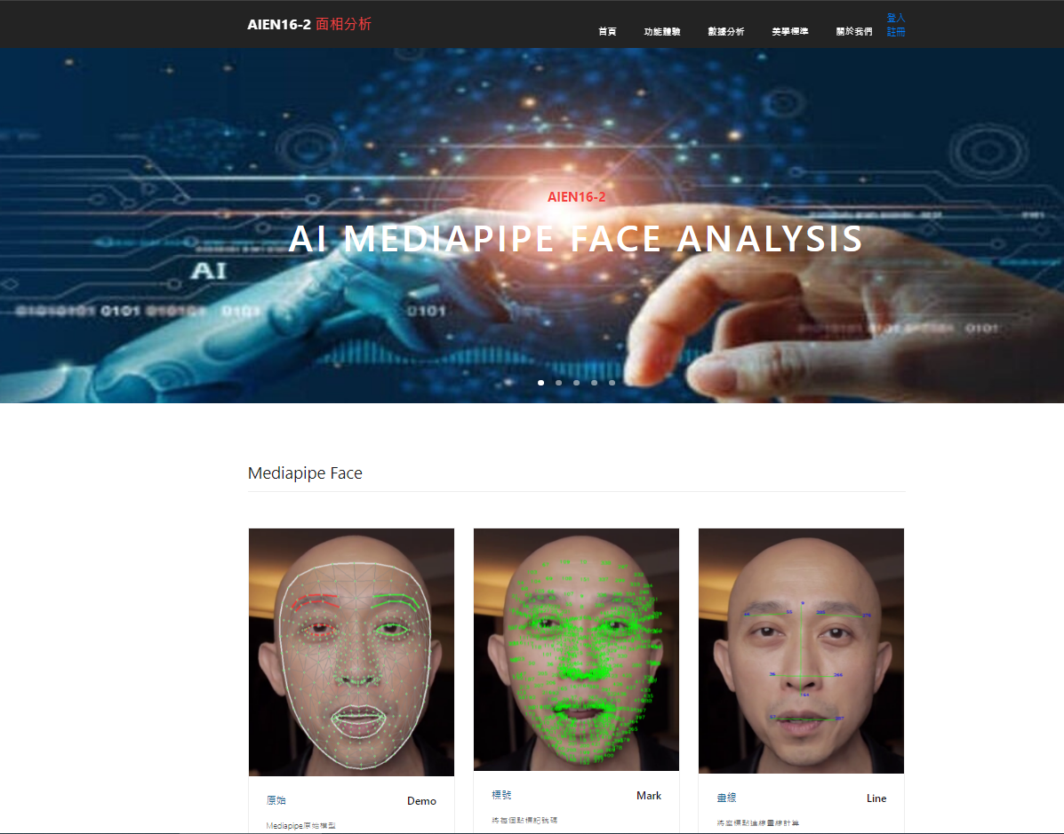 |  | 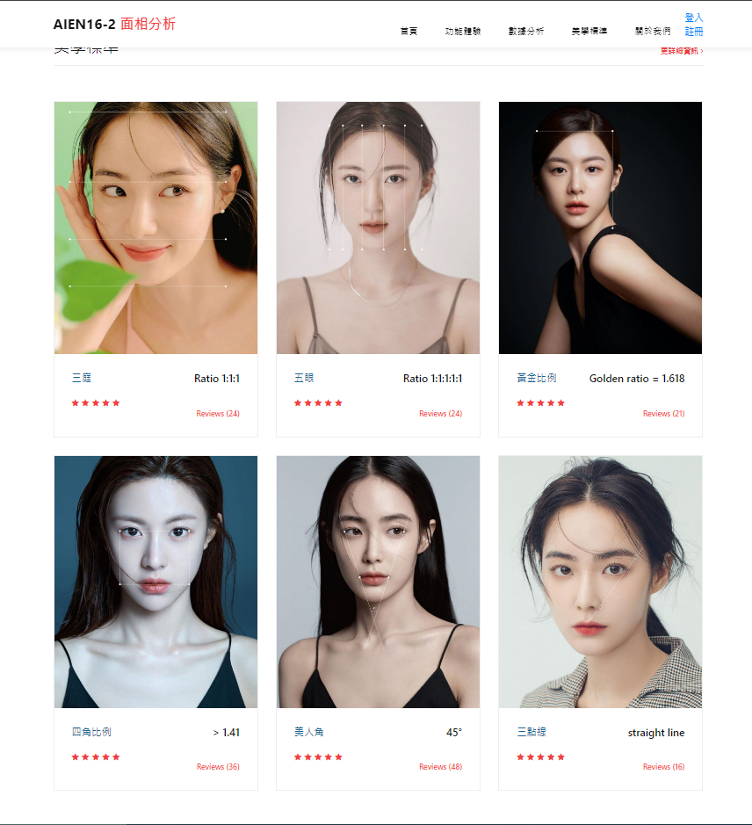
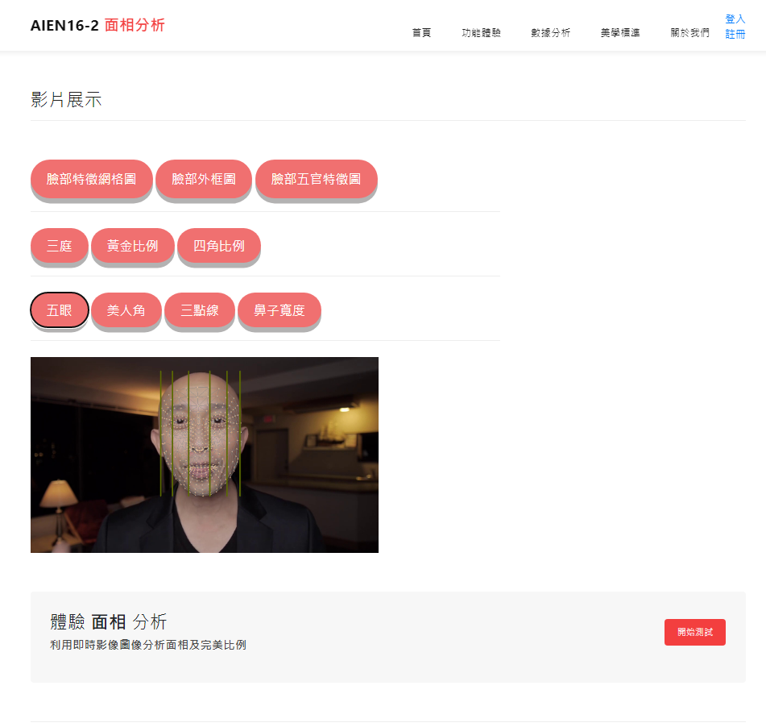 |  | 